ІСТОРІЯ СЕЛА

Над розділом працювали:

Яворенко Марія Василівна – Учні 10-А кл-
вчитель англійської мови Брусницького ЗНЗ І-ІІІ ст.
Брусницького ЗНЗ І-ІІІ ст.
з учнями свого класу

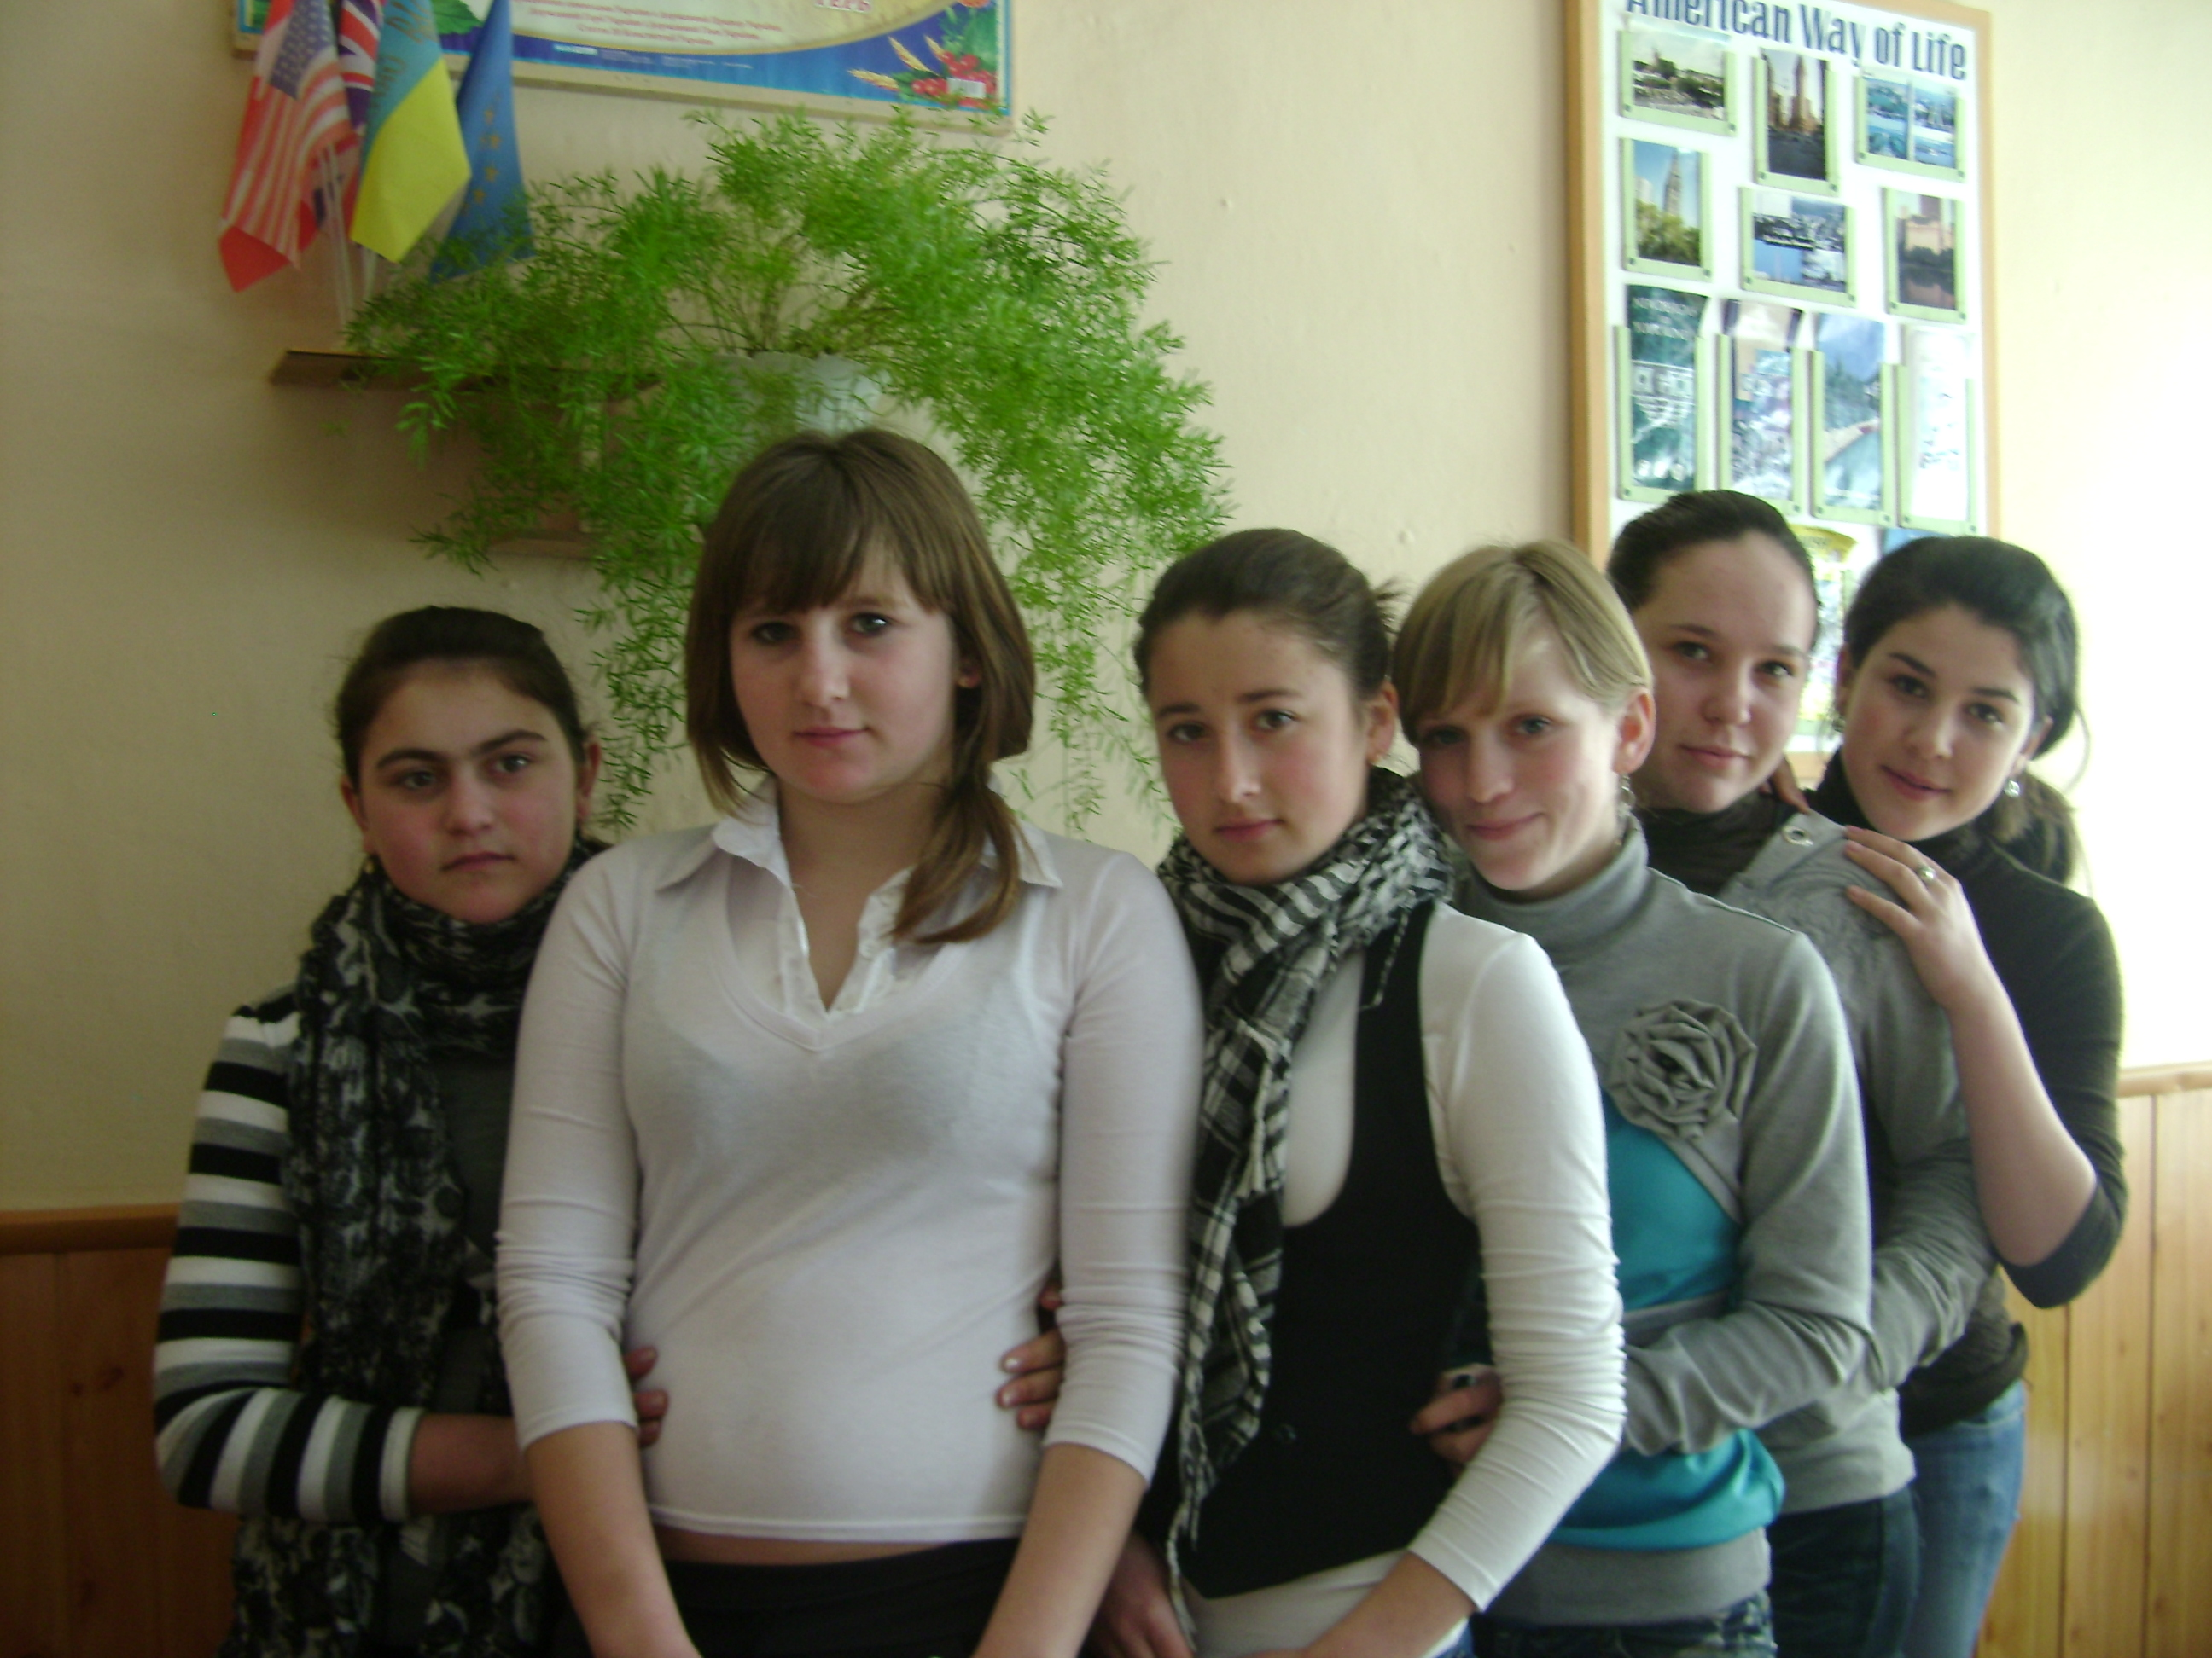

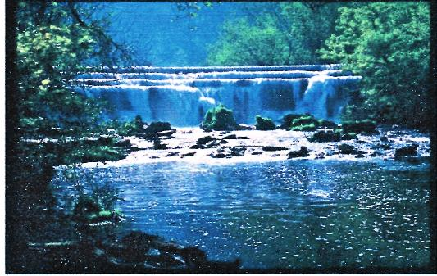
В'ється річка, наче стрічка, поміж берегами.
І вітає її щиро ясний день -
Це моя Брусниця-синя чарівниця.
Що сплітається із щастя і пісень.
Відбиває небо річка, поміж: берегами,
Зустрічає й виряджає новий день.
В світ пливе Брусниця - диво-чарівниця.
Що сплітається із щастя і пісень.

(Кубей М. І. «Пісня про Брусницю»)

Легенда про Брусницю

Колись, в нашому селі, не було річки, як «повідають старожили». Але згодом сталося диво. Жила тут гарна, наче сонечко, дівчина і її голос лився, як срібна річечка. Коли співала, навіть соловейки заслуховувалися. Звали її Брусницею. Казали, що ім'я їй дав сам Бог, за красу і талант.
Одного разу дівчина пішла в ліс по гриби та ягоди. А в той час на село напали злі турки. Вони нещадно вбивали і грабували невинне населення, а потім вирішили підпалити житла.
Коли Брусниця повернулася з лісу, то була вражена заподіяному ворогами. А назустріч їй бігли турки, вони хотіли впіймати красуню і взяти в полон.
- Боже!
- Зойкнула Брусниця.
- Зроби так, щоб я стала річкою і затопила ворогів.
Бог почув голос своєї улюблениці і виконав її волю. Бурхлива вода хлинула і захопила песиголовців.
Люди в пам'ять про дівчину-чарівницю назвали нове русло Брусницею, а згодом і село так найменували. Хай історія моєї родини буде невмирущою і безкінечною, як течія джерельної води.

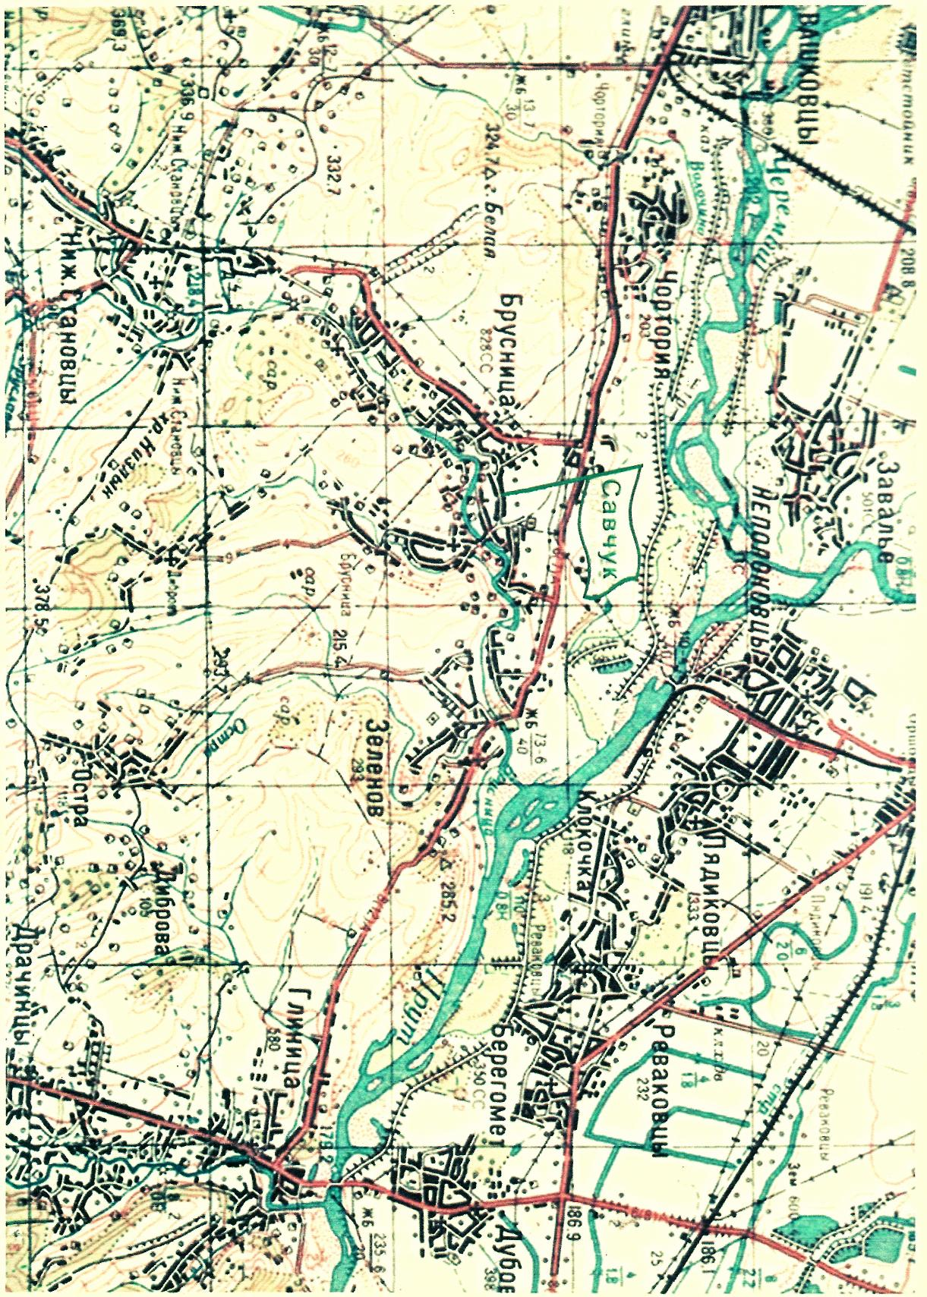
Історія виникнення, заснування

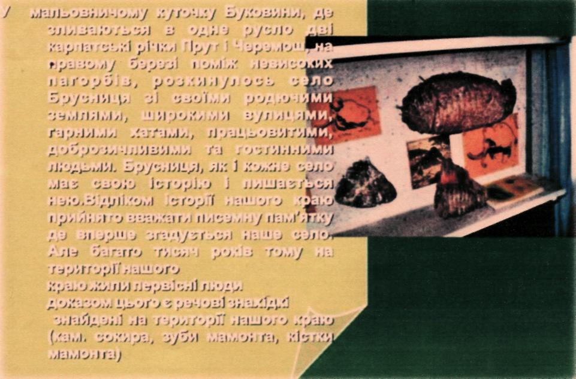
Історична назва села Брусниця - Барбівці. Ця назва походить від прізвища молдавського дідича Барбу. "Барба" - борода. Дідичеві Барбу була продана частина села.
А в румунського історика Тодора Балана, в його томах "Буковинські документи" Барбівці згадуються наприкінці XVII ст. Але ясно, що село існувало сотні років до того.
Архів надає нам чимало згадок про Барбівці, що датуються в основному XVII -XVIII ст.

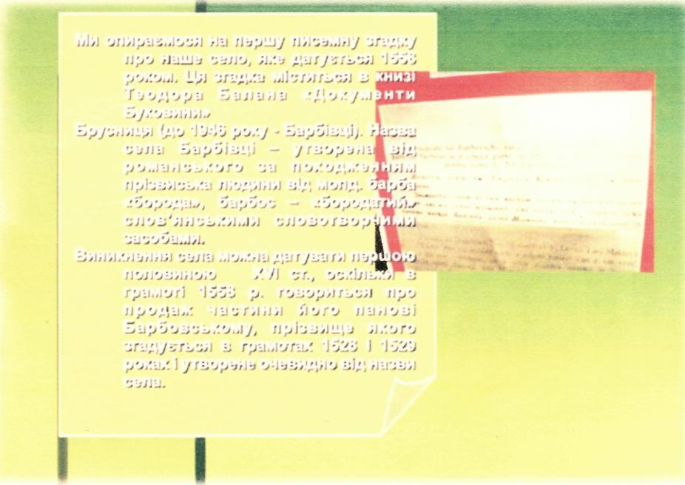
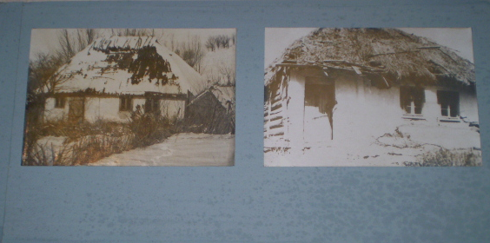
Сільські хати того часу
Так, 20 травня 1667 р. бояри Іонашко Ісар та Стефан Піліповський сперечалися між собою за частину маєтну в Барбівцях, звертаючись за допомогою у вирішенні конфлікту до Молдавського воєводи. Згідно з рішенням воєводи, вони були зобов 'язані з явитися на суд. Але так як Стєфан не з’явився, то маєток віддали Ігнашкові Ісару.
7 лютого 1672 р. воєвода Дука Вади пише документ, в якому зазначається: "Я, божію милістю, господар землі молдавської, закріплюю за боярином Тодором четверту частину Барбівців". 1 березня 1702 року Чербул Жидовул продає Іоану Паладі половину села Барбівці, як залог за борг капітана Апостола Мігулича в сумі 230 леїв.
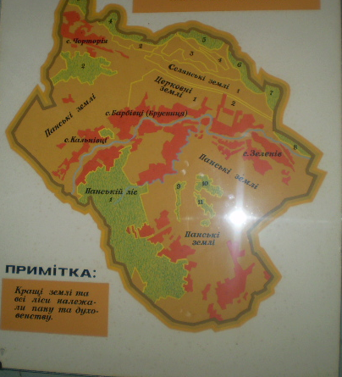
5 жовтня 1710 р. Думітрашко Калмуцький, великий капітан, купив половину Барбівців від Іоана Паладі за 250 леїв.
26 лютого 1715 р. Ніколає Олександру Маврокордат закріплює за Тодором Самсоном і Гояном Самсоном четверту частину села. Це частина їхнього діда Іонашула Ісаря.
15 липня 1724 р. Мігай Раковіца закріплює за Міхаєм і Георгієм Лєнці четверту частину Барбівців від капітана Калмуцького.
30 серпня 1725 р. воєвода Молдови Мігай Раковіца закріплює за Григорашем Паупером частину маєтків з усіма прибутками в чотирьох селах: Валеві, Прилиплі, Верхівцях, Барбівцях.
У травні 1728 р. Загарія Піцискул продає священнику Томі четверту частину Барбівців на річці Гусениці, яку він отримав від свого діда Чорногуза з млином, землею, лісом, сінокосами за чотири талери грошей готівкою, з двома працездатними биками.
Як і інші буковинські села і міста, Барбівці тривалий час входили до Молдавського князівства. З початку XVI ст. підпали під владу Туреччини. Селяни платили данину і туркам, і місцевим феодалам; постачали армії коней, волів, фураж.
Поміщик Калмуцький, крім десятини врожаю зернових і воза дров, зобов 'язував кожного селянина відробити йому 40 днів панщини на рік, здати міток пряжі та курку. Дуже часто поміщики перевищували норми. Селяни писали скарги на поміщиків. В 1847 році в Барбівцях кільком поміщикам належало 975 йохів землі, а 142 селянським господарствам - 830. 7 господарів в селі взагалі не мали землі. Так, тутешня поміщиця Самсон, від прізвища якої дістав назву один із кутів села (Самсонівка) мала 110 га. землі, водяний млин, 30 корів, 30 свиней і 20 коней.

Історичні події села

Барбівчани відчули на собі всі віхи історії Західної України. Перехід Буковини у 1774 рік з-під володіння Османської імперії у склад Австрії мав певні позитивні наслідки для краю, в тому числі й для нашого села. Більш ніж на 140ороків припинилися воєнні дії різних воюючих сторін, що наносили краю раніше величезні збитки, - людські жертви.
Створилися сприятливіші можливості для ширших зв'язків з більш цивілізованими європейськими країнами. Поряд з українцями в краї з'явилися німецькі та єврейські сім’ї, які розвивали ремесла та торгівлю.
Входження Буковини до складу Австрії сприяло розвитку освіти та культури. В другій половині XIX століття в Барбівцях було збудовано школу та церкву. Навчання велося українською та німецькою мовами. Діти селян, які успішно закінчували школу мали змогу продовжувати навчання в повітових гімназіях чи в Чернівецьких навчальних закладах. Освічена молода українська інтелігенція активно взялася за створення культурницько - просвітницьких осередків.
У 20-ті роки XX ст. почалася еміграція барбівських селян за кордон. Першими 1927 році емігрували М. З. Антофійчук, З. І. Петращук. В 1936 році до Канади емігрував П. К. Яворенко.

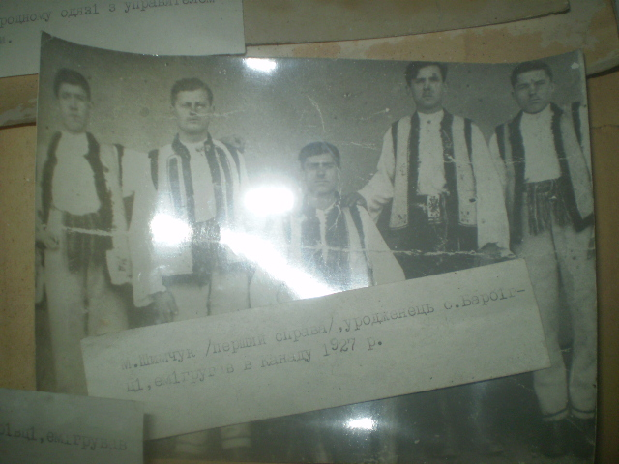

З початком Першої світової війни в 1914 році наступили кризові явища у всіх сферах населення. Бойові дії розгорнулися в нашому краї з перемінним успіхом австрійських та російських військ. Багато чоловічого населення було мобілізовано до австрійської армії, після чого було відправлено на російські та австрійські фронти. А свідома молодь вступила в легіони українських січових стрільців.
Після революційних подій у Росії, а згодом в Австро-Угорщині, в листопаді 1918 року Буковину окупували румунські війська, встановивши жорстокий поліцейський режим. По річці Черемош встановився новий румуно-польський кордон. Село почало носити румунську назву «Барбешти». Румунізація викликала спротив населення в тому числі нашого села. Уряд королівської Румунії старався зробити все можливе, щоб скоріше румунізувати школу та церкву, знищивши дух всього українського.
Прагнення буковинців об'єднатися з українцями з Великої України, яке вони виразили ще на народному віче 3 листопада 1918 року не полишали їх і в період румунської окупації. Створились ряд політичних партій в тому числі і українських. В 1929 році з лівих елементів української соціал - демократичної організації було створено легально – масову революційну партію українських трудящих «Визволення», яку очолив Міклин Михайло. А Гаврилюк Михайло (на фото) збирав селян, розповсюджував літературу та разом з ними обговорювали цікаві статті.
.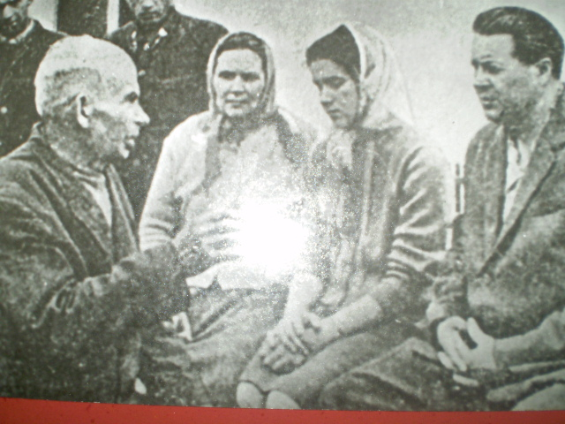
290 жителів села приймали участь у бойових діях Другої Світової війни у лавах Червоної армії. З багатьох сімей до війська були мобілізовані по два молодих чоловіки, а з сім’ї Суханків - троє.
Троє братів: Іван Суханко, Михайло Суханко та Ілля Суханко воювали в роки війни. І повернулись до рідного дому, до села. А 100 барбівчан залишились лежати на полях боїв в Пруссії, Прибалтиці, Польщі. В центрі села їм споруджено обеліск.
28 червня 1940 року в Бессарабію та Північну Буковину вступила Червона армія. В районі села Завалля житель села Гриндей Тодир першим показав брід червоноармійцям, які перейшли річку Черемош і зайняли одним із перших наше село.
З перших днів приходу Червоної армії в містах і селах Буковини почали створюватися нові органи влади. На початку липня 1940 року в Барбівцях було утворено сільську Раду, головою сільради був обраний Міклин Михайло. Не встигши показати нові норми радянського життя, як в районному центрі міста Вашківці вже готувалися списки сімей, яких мали Вивезти із села в
Сибір, як соціально-небезпечних елементів. Але завдяки обставинам, які склалися на літо 1941 року і в першості голови сільради Міклина, який відмовився підписувати ці списки, то в 1941 році нікого не вивезли, як це було в Чорториї та Зеленеві. Сталінські репресії були перервані війною, яка розпочалася 22 червня 1941 року. На війну було мобілізовано 290 жителів села, багато з них не повернулося з воєнних доріг додому.
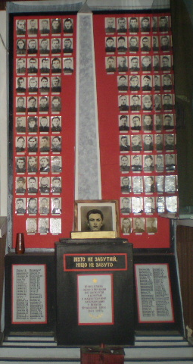

3 поверненням радянської влади в 1941 році на території Чернівецької області розгорілася жорстока і кривава боротьба між нею та підпільниками ОУН-УПА (борцям за незалежність української держави).
В Барбівцях було чимало молодих людей, які пропагували націоналістичну літературу, листівки, допомагали оунівцям харчами, одягом. Всі вони та їх рідні були покарані органами НКВС, відбували жорстоке покарання, за те, що хотіли бути господарями на своїй землі, жити у вільній державі - Україні. Багато постраждало і невинних людей, дітей, які були арештовані, вивезені у Сибір. Частина з них так і не повернулася на рідну землю.
28 березня 1944 року Барбівці визволено з під німецько-румунських військ і встановлено радянську владу.
Справжньою трагедією для села, як і для Буковини в цілому, став 1946 - 1947р., населення якого було втягнуто в черговий радянський голодомор. Правда, він відрізняється від голодомору 30-х рр. тим що 1946р. видався посушливим. Незважаючи на дуже низьку врожайність, владою вилучалося від селян останнє. А ще треба було здати м'ясо, яйця, молоко, шерсть, навіть шкіру (у кого були свині або вівці) Це було не що інше, як чергова війна проти селянства.
У вересні 1946 року село було перейменовано на Брусницю, за назвою річки що протікає через село.
В 1948 -1949 роках на території Брусниці було створено два колгоспи -"Червона зірка" (1948 р.), першим головою був Даниляк Михайло; і "Червоний прапор", голова колгоспу Николайчук Дмитро. Від назви колгоспу залишилась назва кута "Прапор".
Значною історичною подією для Брусниці стало відкриття в 1959 році на околиці села родовища мінеральної води.
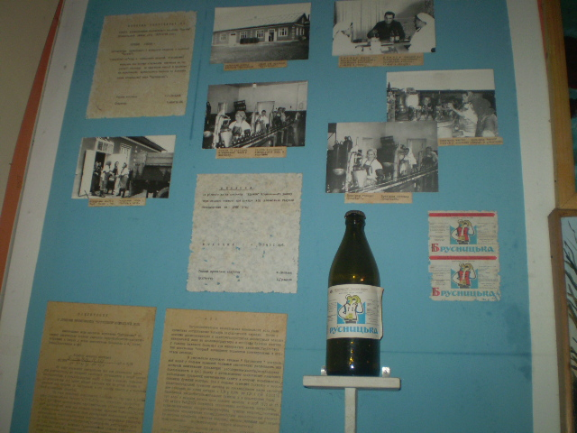

З того часу мінеральна вода "Брусницька" прославила село, стала відомою по всій Україні і навіть за океаном.
А в 1967 році відкрилась славнозвісна Брусницька водолікарня. Яка потім переросла у велику здравницю, де щороку поправляють своє здовор 'я - 3450 пацієнтів.

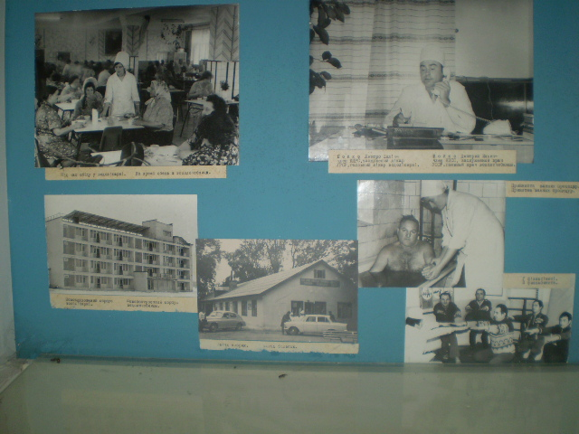

Історія села нерозривно пов'язана з історією школи.
Перша школа в Барбівцях була побудована в 1878 році за часів Австро-Угорщини в центрі села, на тому місці, де тепер знаходиться приміщення початкових класів Брусницького ЗНЗ. Зображення першого приміщення школи не збереглось. Але існують дані 1906 року про те, що перша Барбівська школа була чотирьохрічною. Там викладали п'ятеро вчителів. Діти навчались в чотирьох класних кімнатах з одним паралельним класом. Учні навчалися релігії, німецької граматики, краснопису, історії, географії, математики.
Навчання велося державною мовою - німецькою. Так тривало до 1918 року.
В 1918 році Буковина з розпадом Австро-Угорщини підпала під владу Румунії. В тому числі і Барбівці. Румунська влада закрила українські школи. Навчання у Барбівській школі було переведено на румунську мову. В школі працювало тільки троє вчителів. Один із яких був директором, а двоє інших навчали краснопису, математики і граматики.
Розмовляти на рідній мові учні не мали права навіть поза уроками. Тільки один раз на тиждень учні відвідували уроки з рідної мови, який проводив вчитель Аврам Онисим Іванович.
Правда, румуни в 1932 році збудували нове приміщення школи, викупивши у селянина-сусіда 10 соток землі. Школа була вже семирічною, і там працювало 7 вчителів.
В 1966 році Брусницька школа дістала статус середньої. А першими випускниками десятирічки стали учні, які закінчили школу в 1968 році. Взимку нового 1969 року школа перейшла в нове, просторе, двоповерхове приміщення.

